– Смотри-ка, Миша, – говорила Лизанька, остановившись возле цветущего кустарника, – кто-то наклеил на листок хлопчатую бумагу; не ты ли это?– Нет, – отвечал Миша, – разве Саша или Володя?– Где Володе это сделать? – продолжала Лизанька. – Посмотри, как искусно растянуты эти тоненькие ниточки и как крепко держатся на зеленом листке.– Смотри-ка, – сказал Миша, – там что-то круглое!С сими словами проказник хотел было сдернуть наклеенный хлопок.

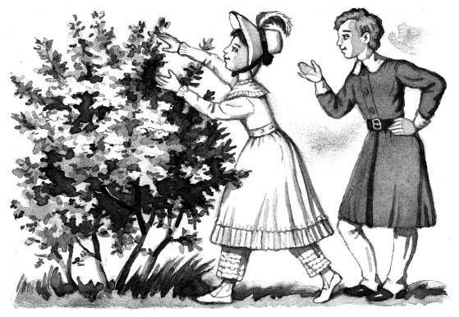
– Ах, нет! Не трогай! – вскричала Лизанька, удерживая Мишу и присматриваясь к листочку. – Тут червячок, видишь, шевелится.Дети не ошиблись: в самом деле, на листке цветущего кустарника, под легким прозрачным одеяльцем, похожим на хлопчатую бумагу, в тонкой скорлупке лежал червячок. Уже давно лежал он там, давно уже ветерок качал его колыбельку, и он сладко дремал в своей воздушной постельке. Разговор детей пробудил червячка; он просверлил окошко в своей скорлупке, выглянул на Божий свет, смотрит – светло, хорошо, и солнышко греет; задумался наш червячок.– Что это, – говорит он, – никогда мне еще так тепло не бывало; видно, недурно на Божьем свете; дай, подвинусь дальше.Еще раз он стукнул в скорлупку, и окошечко сделалось дверцей; червячок просунул головку еще, еще и, наконец, совсем вылез из скорлупки. Смотрит сквозь свой прозрачный занавес, и возле него на листке капля сладкой росы, и солнышко в ней играет, и как будто радужное сияние ложится от нее на зелень.– Дай-ка напьюсь сладкой водицы, – сказал червячок; потянулся, ан не тут-то было.Кто это? Верно, маменька червячка так крепко прикрепила занавеску, нельзя и приподнять ее даже! Что же делать? Вот наш червячок посмотрел, посмотрел да и принялся подтачивать то ту ниточку, то другую; работал, работал, и, наконец, поднялась занавеска; червячок подлез под нее и напился сладкой водицы. Весело ему на свежем воздухе; теплый ветерок пышет на червячка, колышет струйку росы и с цветов сыплет на него душистую пыль.– Нет, – говорит червячок, – уж вперед меня не обмануть! Зачем мне опять идти под душное одеяло и сосать сухую скорлупку? Останусь-ка я лучше на просторе; здесь много душистых цветов, много и крючочков рассыпано по листьям; есть за что уцепиться…Не успел червячок выговорить, как вдруг – смотрит, листья между собой зашумели и мошки в тревоге зажужжали; небо потемнело, само солнышко со страха спряталось за тучку; вороны каркают; утки гогочут; и вот дождик полился ливнем. Под бедным червячком целое море; волною захлестнуло малютку, дрожь пробежала по его тонкой кожице; и холодно, и страшно ему стало. Едва он опомнился, собрал силы и снова, поматывая головкой, побрел под хлопчатую занавеску, в родимую постельку.Вот согрелся малютка. Между тем дождик перестал, солнышко опять показалось и рассыпалось мелкими искрами по дождевым каплям.– Нет, – сказал опять червячок, – теперь меня не обмануть; зачем мне выходить из родимого гнездышка на холод и сырость? Видишь, солнышко какое хитрое: приманит, пригреет, а нет, чтобы от дождя защитить!Вот прошел день, прошел другой, прошел третий. Червячок все лежит в хлопчатом одеяльце, с боку на бок переваливается, иногда выставит головку, пощиплет листок и опять в колыбельку. Вот он смотрит: у него на теле волоски стали пробиваться; не прошло недели, как у червячка явилась теплая узорчатая шубка. Если бы вы видели, какие цветы рассыпала по ней природа! Она опоясала ее красными лентами, вдоль посадила желтые мохнатые пуговки, к шейке пустила черные и зеленые жилки.– Ге! ге! – сказал червячок сам себе, – неужели, в самом деле, мне целый век лежать в моей постельке да смотреть на занавеску? Неужели только и дела на этом свете? Мне уж, признаться, надоела постелька; тесно в ней, скучно. Если б на свет посмотреть, себя показать; может быть, я на что и другое гожуся. Ну что, в самом деле, неужели дождя бояться? Да мне, в моей шубке, и дождик не страшен. Дай попробую пощеголяю в моем новом наряде.Вот червячок снова поднял занавеску; смотрит: над ним цветочек только что распустился; каплет из него сахарный мед и манит к себе малютку. Не утерпел червячок, приподнялся, крепко обвился вокруг шейки цветка и жадно поцеловал своего нового друга. Смотрит: над ним другой цветок еще лучше того; он к нему; потом еще третий, еще лучше; все они шепчутся между собою; играют с малюткой и брызжут в него липчатым медом. Зарезвился наш червячок, забылся… Неожиданно повеял ветер и стряхнул червячка на землю.Что-то будет с нашим щеголем, как найти ему родимое гнездышко? Однако ж он приподнял головку, осмотрелся.«Ну, что ж, – думает, – беда еще не велика; оплошал так оплошал! В другой раз наука; незачем же мне опять в колыбельку. Нет, нечего колыбельки держаться; пора жить и своим умом».Сказал и пополз куда глаза глядят. Вот дополз он до ветки, расщипал ее – жестко! Он дальше – еще, еще и дополз до листка; попробовал – вкусно.– Нет, – сказал червячок, – теперь буду умнее, не стряхнет меня ветерок!И закинул за листок паутинку.Сглотал он листок, на другой потащился, а потом на третий. Весело червячку! Ветер ли пахнет, он прикорнет к паутинке; тучка ли набежит, его шубка дождя не боится; солнышко ли сильно печет, он под листок, да и смеется над солнцем, насмешник!Но были для червячка и горькие минуты. То, смотрит, птичка летит, глазки на него уставляет, а иногда подлетит, да и носиком толк его под бок. Но червячок не простак: он притворится, притаится, будто мертвый, а птичка и прочь от него. Было и горше этого: он потащился на новый листок, а смотрит, на нем сидит большой мохнатый паук с крючьями на ногах, шевелит кровавою пастью и растягивает сетку над червячком.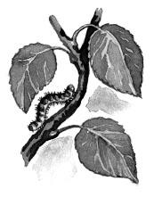Иногда проходили мимо червячка злые люди и говорили между собою:– Ах, проклятые червяки! Побросать бы их всех на землю да растоптать хорошенько!Червячок, слыша такие речи, уходил в глубокую чащу и по целым дням не смел показываться.А иногда и Лизанька с Мишей брали его в руки, чтоб полюбоваться его разноцветной шубкой; и хотя они были добрые дети, не хотели сделать зла червячку, но так неосторожно мяли его в руках, что потом бедный червячок, уже едва дыша, всползал на родимую ветку.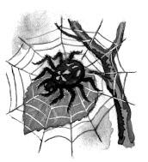Вот между тем лето прошло. Уж много цветов поблекло, и на их месте шумели головки с сочными зернами; раньше солнце стало уходить за горку, и чаще прежнего повевал ветерок, и чаще накрапывал крупный дождик. Лизанька и Миша уже вспомнили о своих шубках и спорили, чья лучше – у них или у червячка. Червячок заметил, что листки уже стали не так душисты и сочны, солнце не так тепло, да и сам уж он сделался не так жив; все ему на свете казалось уже не так утешно, как прежде.«Что ж, – думает он, – довольно я на свете пожил, поработал, испытал и горе и радость, пил и горькую и сладкую росу, пощеголял я шубкой, дружился с цветками; не век же ползать по-пустому на земле; пора быть чем-нибудь лучше».Он спустился с листка, протянулся мимо блестящей капли росы, вспомнил, как ее струйки веселили его, малютку, и пополз далее в чащу зелени. Он стал искать тенистого, скромного места, удаленного от шума и света; нашел его, приютился и начал важную работу в своей жизни. Когда Лизанька с Мишей отыскали своего червячка, они очень удивились, что их старый знакомый ничего не ел и не пил и целые часы беспрестанно трудился над своим делом. В чем же была работа червячка? Эта работа была важная, любезные дети: червячок готовился умереть и строил себе могилку!Долго трудился над ней; наконец скинул с себя свою узорчатую шубку, примолвив: «Там в ней не будет нужды», и заснул сном спокойным. Не стало червячка, лишь на листке качались его безжизненный гробок и свернутая в комок шубка.Но недолго спал червячок!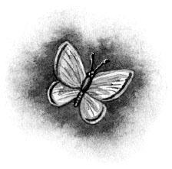Вдруг он чувствует – забилось в нем новое сердце, маленькие ножки пробились из-под брюшка и на спинке что-то зашевелилось; еще минута – и распалась его могилка. Червячок смотрит: он уже не червяк; ему не надобно ползать по земле и цепляться за листки; развились у него большие, радужные крылья, он жив, свободен; он гордо поднимается на воздух.Так бывает не с одним червячком, любезные дети. Нередко видите вы, что тот, с которым вы вместе резвились и играли на мягком лугу, завтра лежит бледный, бездыханный; над ним плачут родные, друзья, и он не может им улыбнуться; его кладут в сырую могилку, и вашего друга как не бывало! Но не верьте! Ваш друг не умер; раскрывается его могила – и он, невидимо для нас, в образе светлого ангела возлетает на небо.Древние заметили это сходство между превращением бабочки и бессмертием человека и потому на своих картинах и статуях изображали человека с бабочкиными крыльями – для того, чтобы люди не забывали, что они, проживши свой век, испытав горе и радость, снова, как бабочка, возвратятся в новую жизнь и что смерть есть только перемена одежды. Так, может быть, встретите вы изображение Платона, мудреца древности, с бабочкиными крыльями; его изображали так, потому что он красноречивее других говорил о бессмертии души и о жизни после смерти.

